Hrazeno z: ……………….. Číslo dohody: ………………
Dohoda o pracovní činnosti
uzavřená podle ZP mezi
Univerzitou Karlovou – Fakultou sociálních věd, Praha 1, Smetanovo nábřeží 6 (dále jen zaměstnavatel)
zastoupenou PhDr. Alicí Němcovou Tejkalovou, Ph.D., děkanka

a p. (titul, jméno, příjmení): …………………….
Datum narození: …………………….

* nedílnou přílohu tvoří vždy vyplněná vstupní karta zaměstnance

- Zaměstnanec se zavazuje vykonávat pro zaměstnavatele: …………………….
tuto pracovní činnost: …………………….
Zařazení dle číselníku CZ - ISCO: …………………….
Vzdělání: …………………….
Místo výkonu práce: …………………….
- Pracovní činnost bude vykonávána v rozsahu ……………………. hodin
(kliknutím na označte)
☐ týdně ☐ měsíčně ☐ celkem
za odměnu ve výši ……………………. Kč za hodinu
- Tato dohoda se uzavírá na dobu od ……………. do ……………
4. Zaměstnanec souhlasí, aby výše uvedená osobní data byla použita pro plnění úkolů uložených zákonem 101/2000 Sb., o ochraně osobních údajů.
5. Pracovník byl seznámen s předpisy vztahujícími se ke sjednané práci, zejména k zajištění bezpečnosti a ochrany zdraví při práci a zaměstnavatel se zavazuje vytvořit zaměstnanci vhodné podmínky pro sjednanou práci.
Odměna za pracovní činnost vykonávanou podle této dohody bude vyplácena ve stanoveném termínu pro výplatu mezd na základě předloženého vyúčtování odměny za práci potvrzeného odpovědným pracovníkem.
6. Případná další ustanovení: ……………………
7. V ostatním platí pro tuto dohodu příslušná ustanovení zákoníku práce.
8. Tato dohoda byla vypracována ve dvou vyhotoveních.
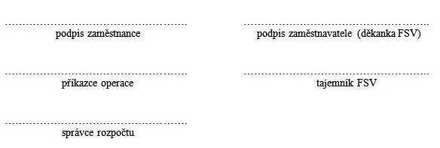
Dne: ……………….

